# Python上机练习6

题目1：已知两个列表：

lst\_1 = [1, 2, 3, 4]，

lst\_2 = ['a', 'b', 'c', 'd']，

请写算法，将两个列表交叉相乘，生成如输出所示的矩阵。文件命名为matrix\_generatoin.py

输出示例：

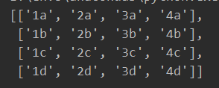

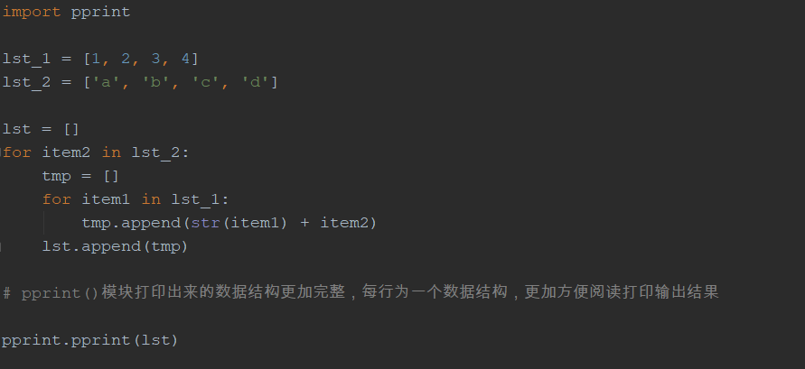

题目2：生成有100个随机正整数的列表，随机数小于1000，遍历列表，删除其中的素数，然后输出最大值，将剩余数值按降序输出其中的回文数。文件命名为：print\_list.py

提示：回文数可用字符串判断。

示例输出：



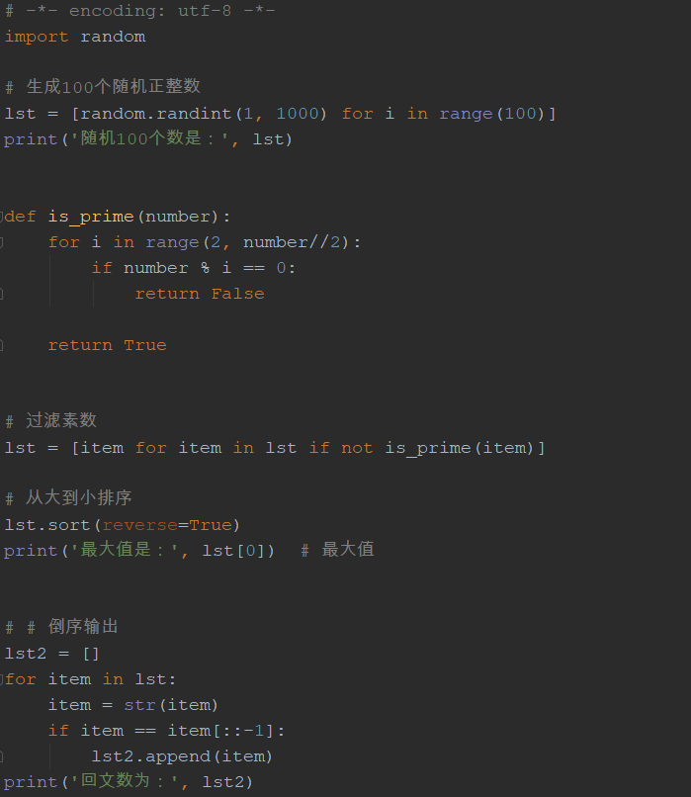

题目3：

str1 = '''

熊宁

杰益

王伟伟

青芳

玉琴

焦候涛

莫福

杨高旺

唐欢欢

韩旭

'''

str2 = '''

焦候涛

熊宁

玉琴

骆龙

韩旭

杨高旺

杰益

莫福

伟伟

李福

'''

请写一个程序

找出 str1 中所有 str2 中不存在的人名，并且

找出 str2 中所有 str1 中不存在的人名 文件保存名为selectname.py

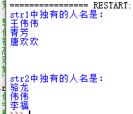

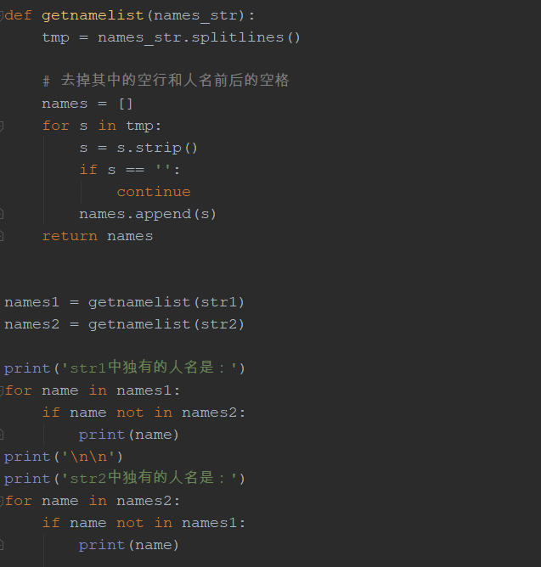

题目4：ageTable = '''

诸葛亮, 28

刘备, 48

刘琦, 25

赵云, 32

张飞, 43

关羽, 45

'''

请写一个程序将其中 30岁以上和以下的人分别打印出来

文件保存名为printname.py

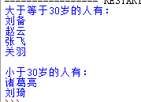

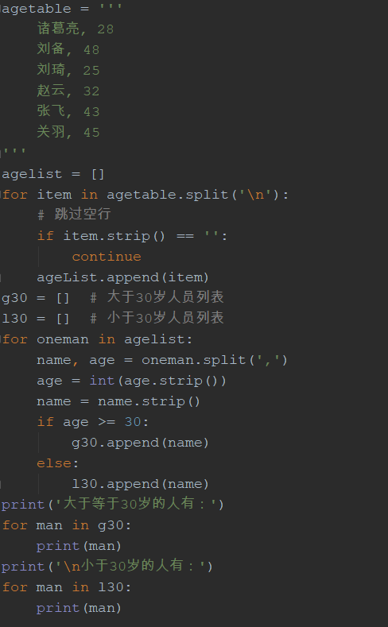

题目5：请输入学号和姓名，输出“学院+学号+姓名”

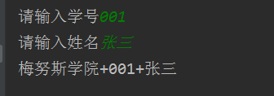

文件保存为message.py

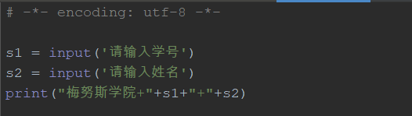

题目6：对于一个字符串，请设计一个算法，将字符串的长度为len的前缀平移到字符串的最后。给定一个字符串A同时给定len，请返回平移后的字符串。

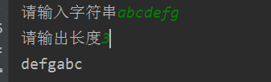

文件保存为move.py

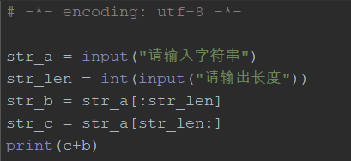

题目7：将字符串中的数字排序。文件命名为：string\_sort.py

输出示例：

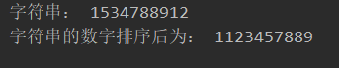

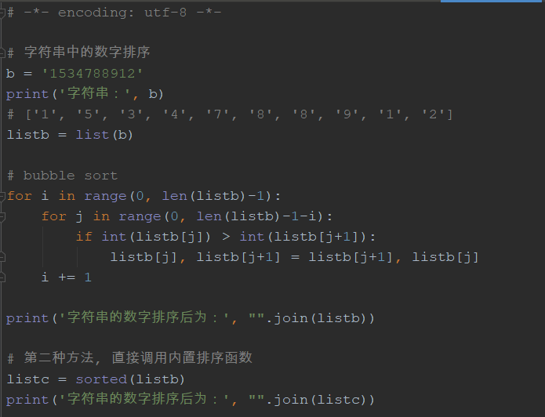

题目8：将字符串"福州大学在福州福州在中国福州在胡建省"，去重并从小到大排序输出“福州大学在中国胡建省”。文件命名为string\_sort2.py

示例输出：

IMG_263

#### 

#### 题目9：给定一个由小写字母和大写字母组合而成的输入字符串，重新组合此字符串，要求所有小写字母放前面。相对顺序保持不变。(文件保存为 arrange\_string.py)

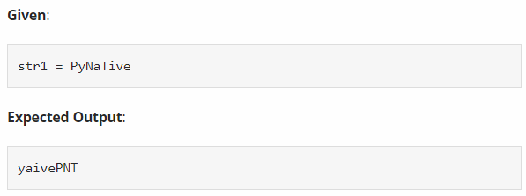

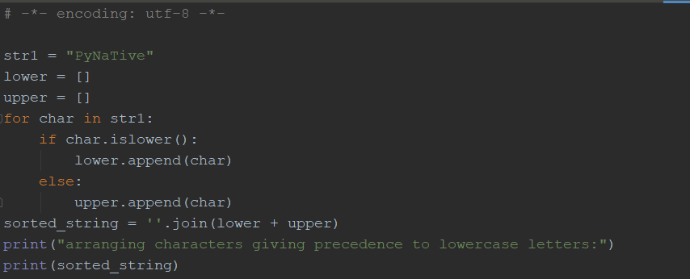

题目10： 给定两个字符串s1和s2，创建一个混合字符串

具体的，创建由s1的第一个字符、s2的最后一个字符、s1的第二个字符和s2的第二个最后一个字符组成的第三个字符串，依此类推。剩下的字符直接加在结果后。文件保存为mix\_string.py

